関係者 各位
平成２９年１１月吉日
愛知県スポーツチャンバラ協会
名古屋武遊殿 岩田 徹二
第９回武遊殿交流会のご案内
拝啓 深冷の候、ますます御健勝のこととお慶び申し上げます。平素は格別のご高配を賜り、厚く御礼申し上げます。
この度、第９回武遊殿交流会を下記の要領で開催する運びとなりました。
春以降の大会シーズンに備え、多くの相手と稽古を行い力を蓄えるとともに、普段あまり触れる機会の少ない部外種目（両手長剣・短槍・長槍・楯小太刀・盾長剣・棒杖・短刀・長巻）についても積極的に体験し、今後の活動の幅を広げ、スポチャンの新たな魅力を見つけていただく機会の一助になればと思っております。
つきましては、同封いたしました申し込み用紙に、必要事項をご記入の上、
２月４日（日）までにＦＡＸまたは郵送、E-mailにて、下記連絡先までお申し込みくださいますようお願い致します。
尚ご存知の支部でご案内の行き届かない所がありましたら、ご連絡して頂ければ幸いに存じます。
敬具
-----------------------------------------------------------記-----------------------------------------------------------
【期 日】 平成３０年２月１２日（月祝）
【時 間】 ・受付開始 9時30分より １６時過ぎ
・開会式 10時
【会 場】 愛知県武道館 １階 第１競技場（大道場）
住所 愛知県名古屋市港区丸池町1-1-4 ＴＥＬ 052-654-8541
【参加費】 ・小学生 500円
・中学生以上 1000円
（参加費の支払いは当日申し込みと同時にお願いします。）
【交流会内容】
・自由稽古（相手を見つけて、自由に稽古してください。）
・部外種目稽古会（普段使わない得物にもチャレンジしてみましょう。）
・練習試合（時間があれば、当日の参加者の希望を聞きながら実施します。）
・お土産大抽選会（ささやかなお土産を用意してお待ちしております。）
【連絡先】
大会事務局 岩田 徹二
〒454-0005 名古屋市中川区西日置町10-309
ＴＥＬ・ＦＡＸ 052-353-0488
緊急連絡先 090-8672-5819
e-mail:t_iwagon@yahoo.co.jp
大会会場周辺地図
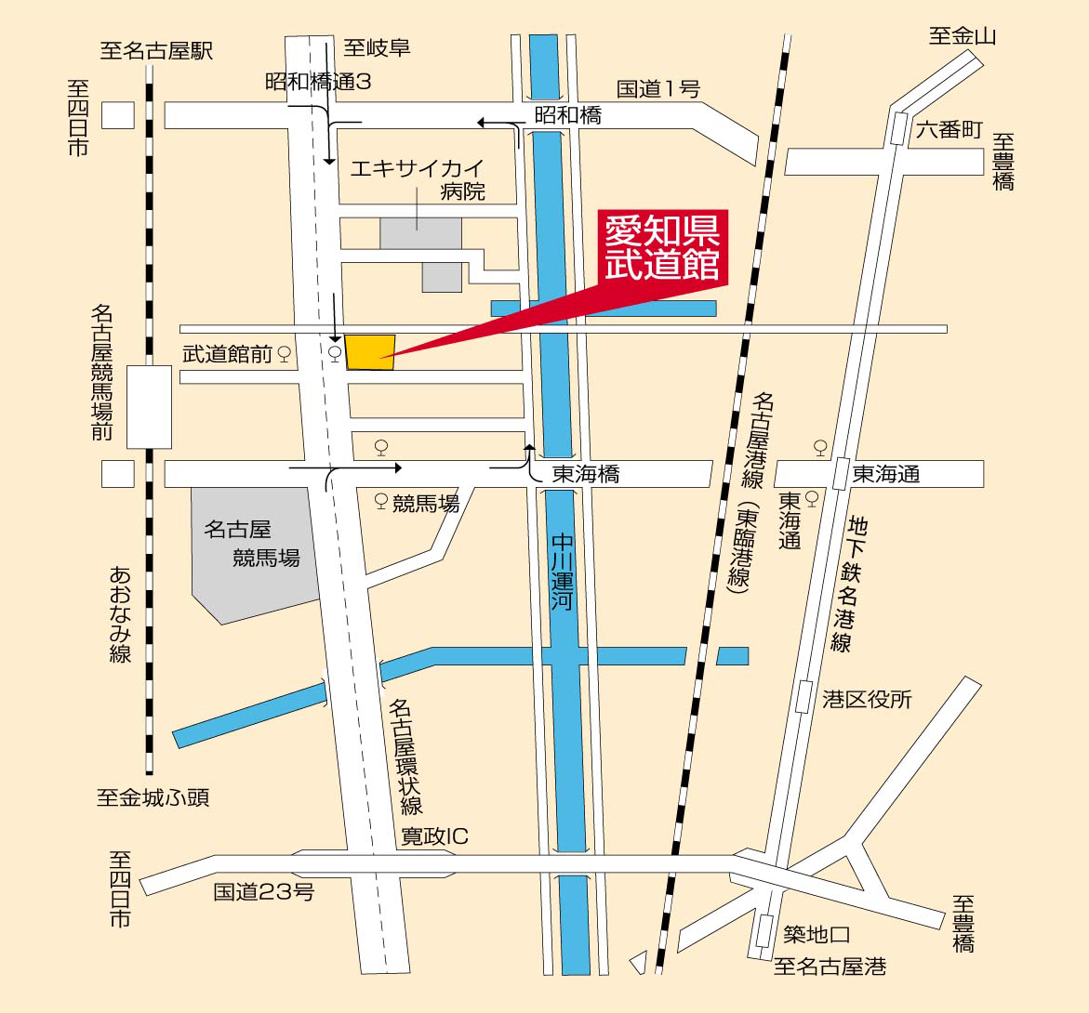
【交通アクセス】
名古屋競馬場前駅出口から徒歩約12分（道案内）
中島(愛知県)駅出口から徒歩約20分（道案内）
東海通駅3出口から徒歩約22分

駐車場には限りがありますので、可能な限り乗り合わせでの来場をお願いいたします。

第９回武遊殿交流会参加申込書
道場名 師範名
住所 電話番号
参加選手申込書
フ リ ガ ナ  氏 名 | 学年 | 年齢 | 級・段位 | 性別
- 選手参加記入欄不足の場合はコピーしてください。
- 送付先 FAX（０５２）３５３－０４８８ 岩田 徹二
e-mail:t_iwagon@yahoo.co.jp

